Monkeybusiness

Functioneel ontwerp



|  |  |
| --- | --- |
| Namen | Fabian van Lierop,  Sephr Abdoli,  Sander Grimmelikhuizen |
| Studiejaar | 2020-2021 |
| Groep | 8AMO1_5 |
| Projectleider | M. Boukiour |
| Inleverdatum | 24/09/2020 |
| Versie | 1 |

Inhoud

* Use case
* Navigatiediagram
* Lijst van schermen
* Schermontwerp

Use case

|  |  |
| --- | --- |
| **UseCase** | Spelen klikken |
| **Nummer** | 1 |
| **Actor(en)** | Gebruiker |
| **Preconditie** | Gebruiker moet de nieuwste versie van de app hebben |
| **Beschrijving** | 1. App openen 2. Klik op spelen 3. Je krijgt een aparte menu voor categorieën |
| **Uitzonderingen** | De gebruiker heeft de app afgesloten  De gebruiker heeft geen kennis van apps en weet net hoe hij of zij spelen moet aanklikken |
| **Postconditie** | De gebruiker kan op spelen klikken en gaat naar de categorie menu |

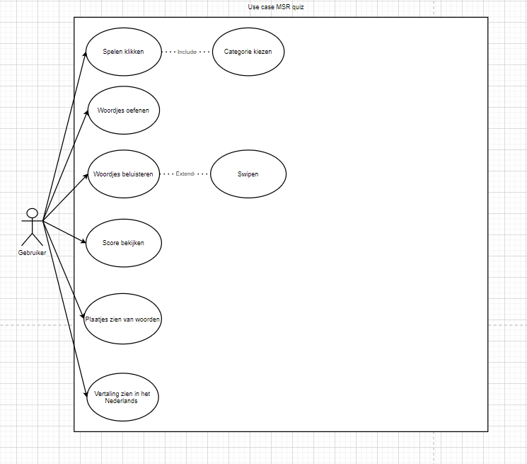

|  |  |
| --- | --- |
| **UseCase** | Score bekijken |
| **Nummer** | 2 |
| **Actor(en)** | Gebruiker |
| **Preconditie** | De gebruiker moet eerder een spel hebben gestart en moet tenminste 1 vraag goed hebben |
| **Beschrijving** | 1. De app opstarten 2. Score bekijken aanklikken 3. Zie de score dat je tot nu hebt behaald |
| **Uitzonderingen** | De gebruiker heeft nooit een spel opgestart  De gebruiker heeft nog 0x een vraag goed gehad. |
| **Postconditie** | De gebruiker ziet de score staan dat hij of zij heeft behaald |

|  |  |
| --- | --- |
| **UseCase** | Plaatjes zien van plaatje |
| **Nummer** | 3 |
| **Actor(en)** | Gebruiker |
| **Preconditie** | De gebruiker moet een telefoon hebben die plaatjes aankan |
| **Beschrijving** | 1. Speelt de quizz 2. Klikt op de woord 3. Ziet de plaatje |
| **Uitzonderingen** | De gebruiker weet niet dat het een plaatje is van het woord  De gebruiker heeft een te oude telefoon |
| **Postconditie** | De gebruiker gebruikt de quiz en bekijkt de plaatje dat bij het woord past. |

Navigatiediagram

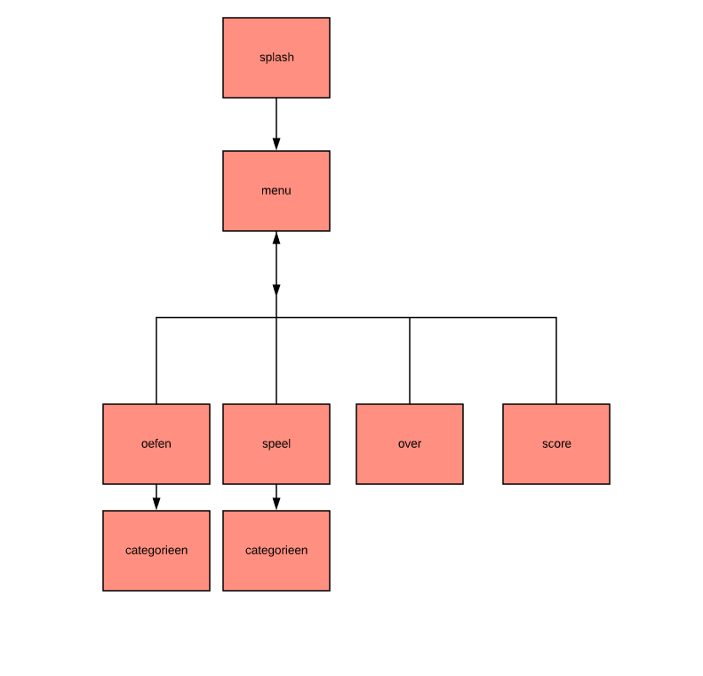

Lijst van schermen

|  |  |  |  |
| --- | --- | --- | --- |
| **Naam pagina** | **Formulier** | **Functie** | **Afwijkend ontwerp** |
| Splash | Nee | Dit is het opstart scherm dat je ziet met het logo en de naam | Nee |
| Oefenen | Nee | Oefen scherm is een scherm waar je een plaatje krijgt met een aantal woorden en een uitspraak, je kan verder swipen voor meer plaatjes | Nee |
| Spelen | Nee | Het speel scherm is een scherm waar je een uitspraak van een woord krijgt met daarbij 6 plaatjes, je kan 3 keer kiezen en bij de 3de keer fout krijg je het antwoord | Nee |
| Menu | Nee | Menu scherm is een scherm waar je kan kiezen uit: Spelen, oefenen, over, score | Nee |
| Categorieën | Nee | Het scherm waar je een categorie kiest om te oefenen/spelen | Nee |
| Score | Nee | Dit is een scherm waar je de scores kan zien van de quizzen die je gedaan hebt | Nee |
| Over | Nee | Het scherm met alle extra informatie over de app | nee |

Schermontwerp

Splash screen

Menu scherm

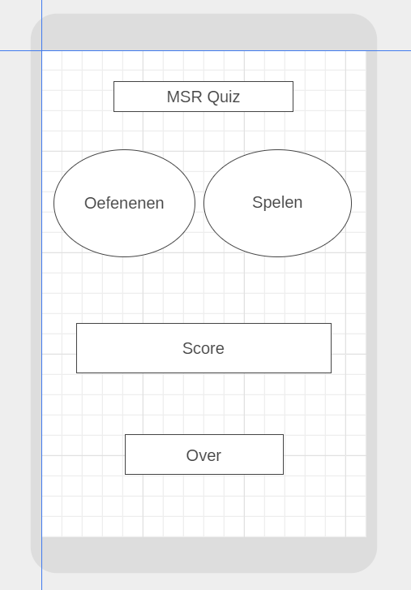

Oefen

Speel

Score

Over

